Konkurs na „Najpiękniejszą kartkę Bożonarodzeniową”
rozstrzygnięty!!!

Święta Bożego Narodzenia to czas wiary, która może przenosić góry, nadziei która nigdy nie gaśnie i miłości, która jest światłem życia. Z tej okazji uczniowie naszej szkoły biorąc udział w konkursie przygotowali kartkę Bożonarodzeniową z życzeniami dla podopiecznych Zakładu Opiekuńczo Leczniczego w Bytowie. Komisja miała nie lada problem z wyborem najciekawszej pracy. Wszystkie kartki były bardzo oryginalne i staranne, a niektóre z nich zaskakiwały serdecznymi i ciepłymi życzeniami.
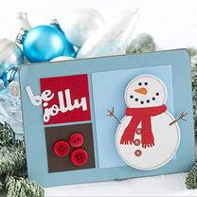
Ostatecznie wyłoniono 3 laureatów oraz przyznano 2 wyróżnienia.
Miejsce I: Jakub Jażdżewski IV d
Miejsce II: Ariel Kuzio VI a
Miejsce III: Szymon Lewański V d
Wyróżnienie: Igor Łukowicz IV c
Robert Woźniak V c
Serdecznie dziękujemy wszystkim uczniom, którzy wykonali bożonarodzeniową kartkę, a nagrodzonym gratulujemy.
Z uwagi na wprowadzenie nauki zdalnej rozstrzygnięcie konkursu odbyło się w dniu 16.12.2021. Po odbiór nagród i dyplomów zapraszamy do świetlicy szkolnej.

